Těžiště, moment setrvačnosti
367

Určete těžiště čtyř hmotných bodů, které leží ve vrcholech pravidelného čtyřstěnu o hraně a a jejichž hmotnosti jsou $m_{1}, m_{2}, m_{3}, m_{4}$.
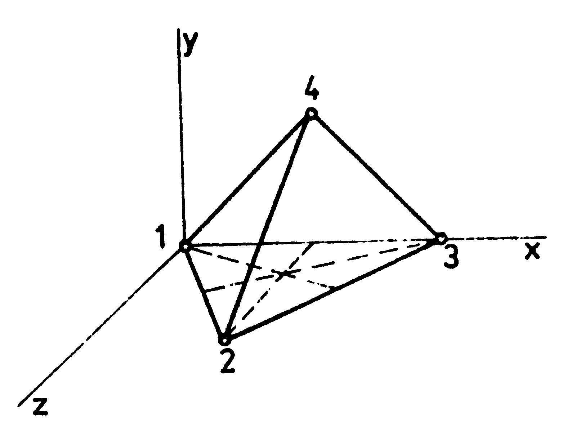
$$\begin{aligned}\left[x_{T} = \frac{a}{2 m} \left(m_{1} + 2 m_{3} + m_{4}\right) | \right]\left[y_{T} = a \sqrt{\frac{2}{3}} \text{.} \frac{m_{4}}{m} | \right]\left[z_{T} = \frac{\sqrt{3}}{6} \frac{3 m_{2} + m_{4}}{m} | \right] \\ \end{aligned}$$

------------------------------------------------------------------------------------------------------------------

368

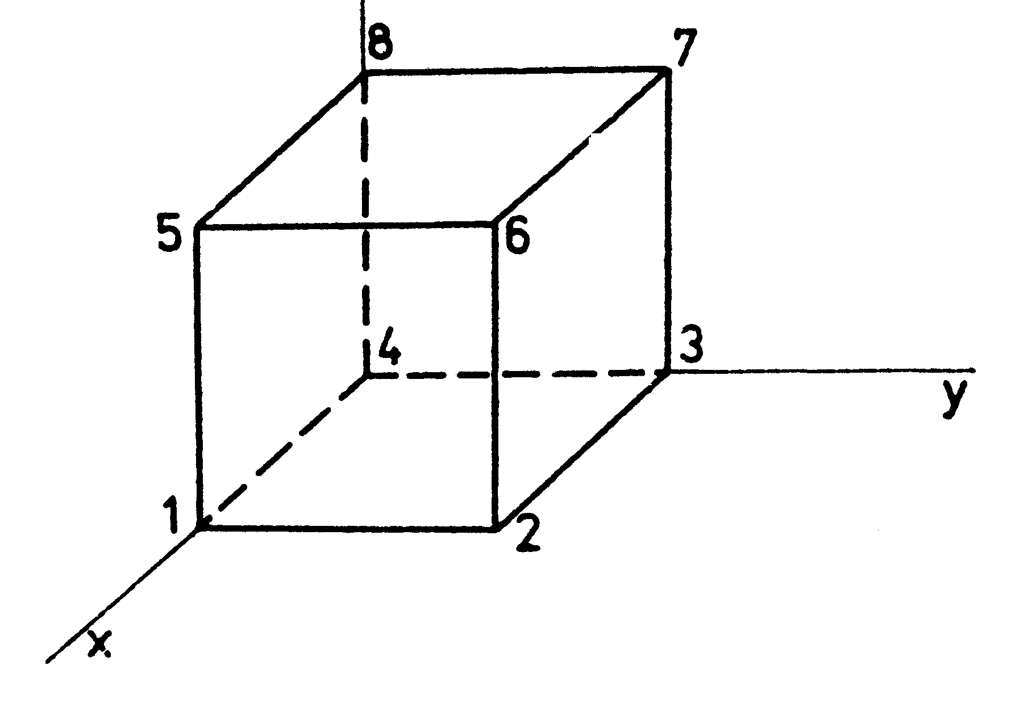
Určete těžiště soustavy osmi hmotných bodů, nacházejících se ve vrcholech krychle o hraně $a = 2\text{.}{\text{10}}^{−1} m$ o hmotnostech $m_{1} = 1 \text{kg}$, m₂ = 2 kg, m₃ = 3 kg, ... , m₈ = 8 kg.

$$\left[T \left[0,\text{078}; 0,1; 0,\text{144}\right] m\right]$$

--------------------------------------------------------------------------------------------------------------------------------------------

370
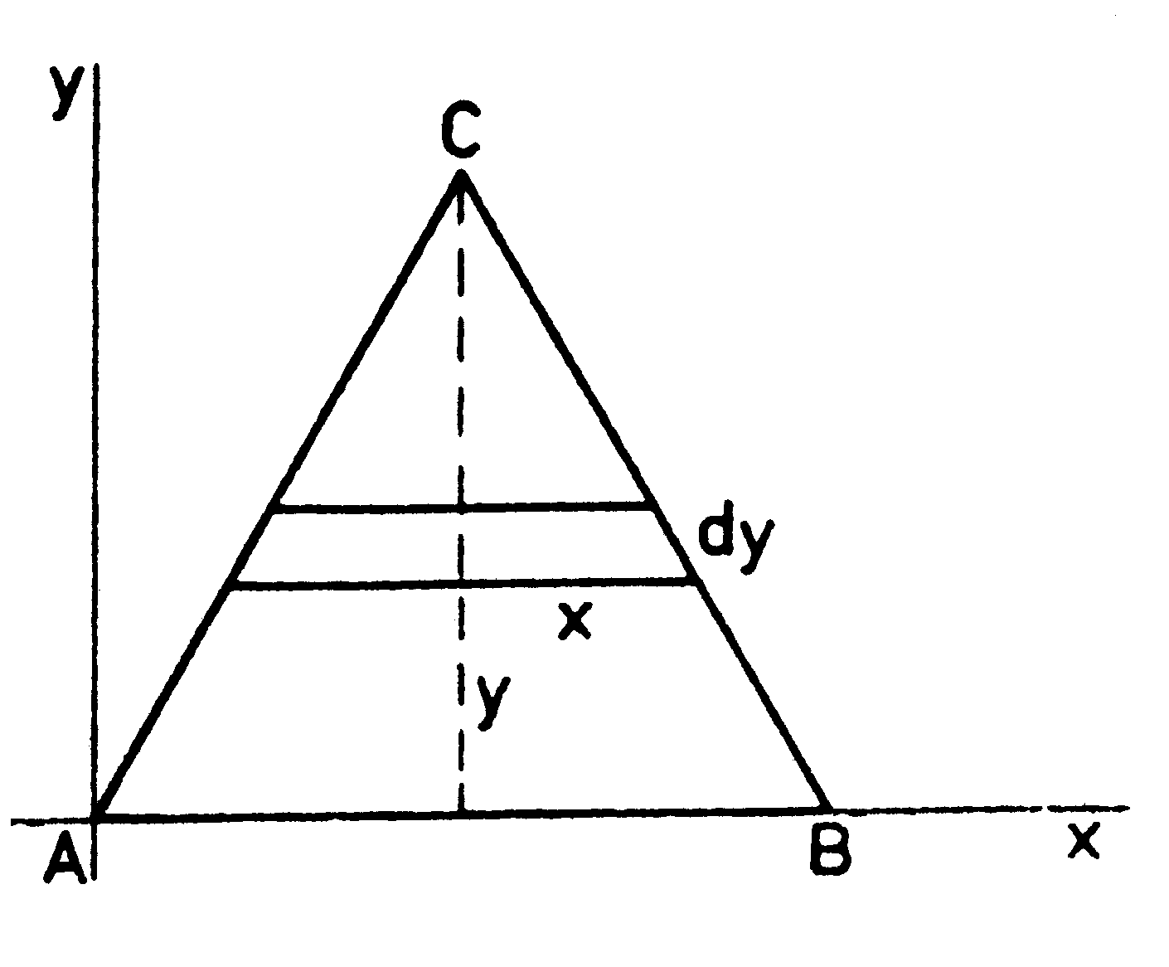
Určete těžiště rovnoramenného trojúhelníku o stranách a, b, c.

$$\left[T \left[\frac{c}{2}, \frac{1}{3} \sqrt{a^{2} − \frac{c^{2}}{4}} \right]\right]$$

--------------------------------------------------------------------------------------------------------------------------------------------

371
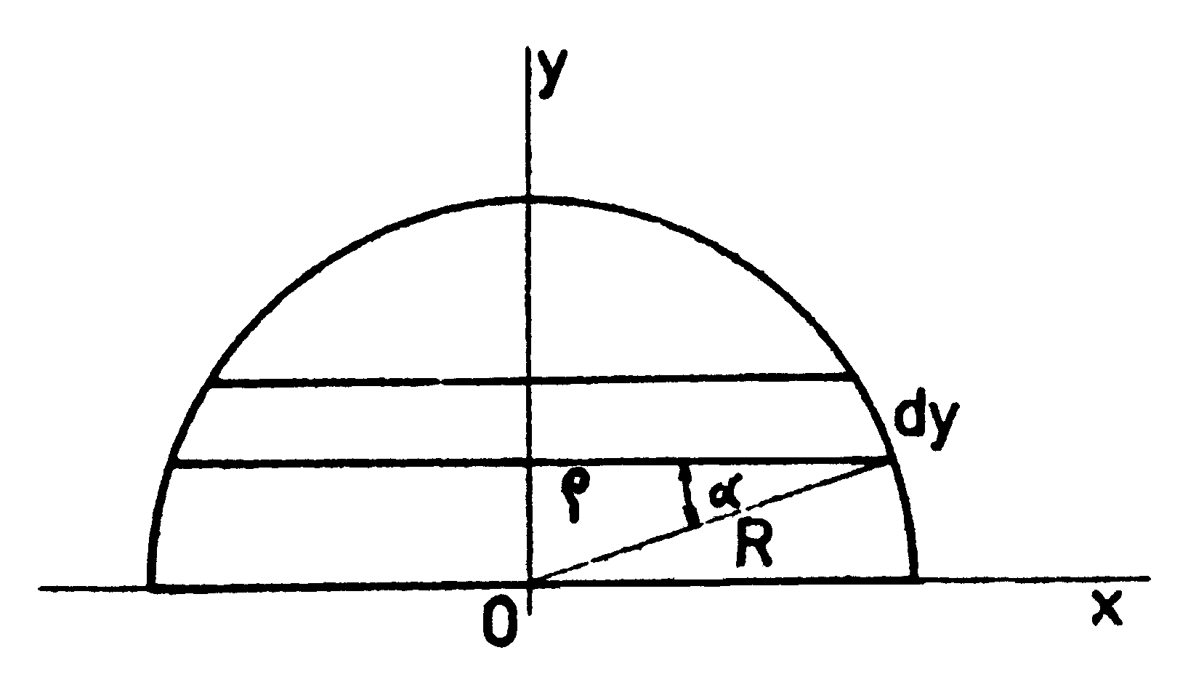
Určete těžiště půlkruhu o poloměru R!

$$\left[y_{T} = \frac{4 R}{3 π}\right]$$

--------------------------------------------------------------------------------------------------------------------------------------------

373
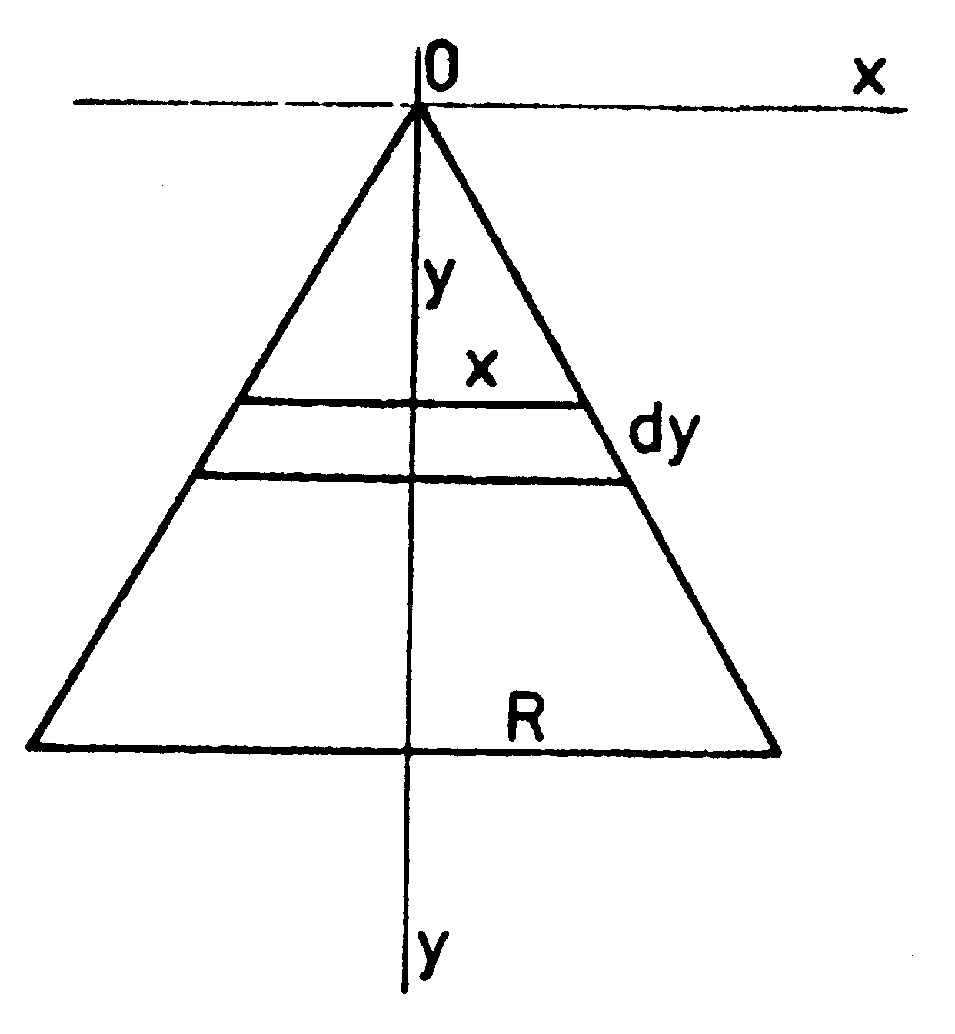
Určete těžiště plného kužele o výšce v a poloměru základny R.

$$\left[T \left[0, \frac{3}{4} v, 0\right] \right]$$

--------------------------------------------------------------------------------------------------------------------------------------------

374
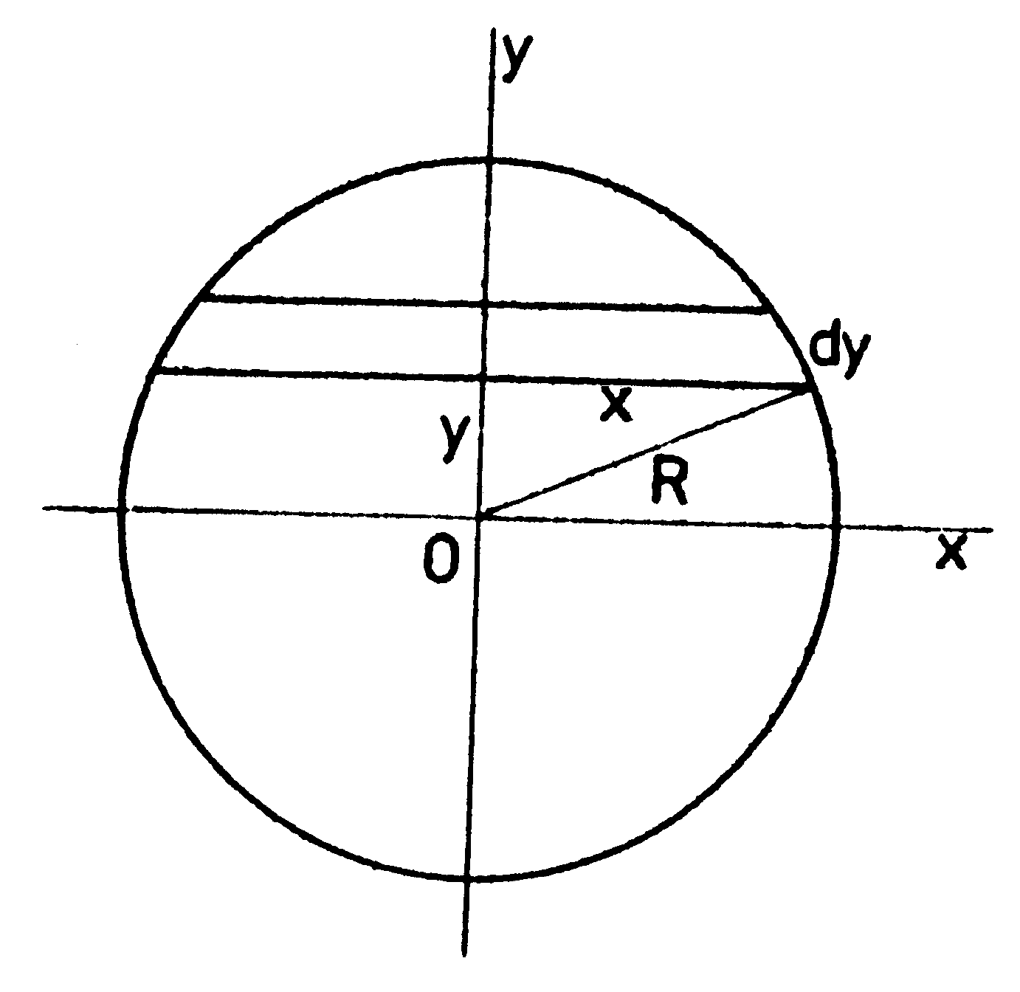

Určete těžiště polokoule o poloměru R.

$$\left[T \left[0, \frac{3}{8} R, 0\right] \right]$$

--------------------------------------------------------------------------------------------------------------------------------------------

388

Určete moment setrvačnosti obdélníka o rozměrech a, b:
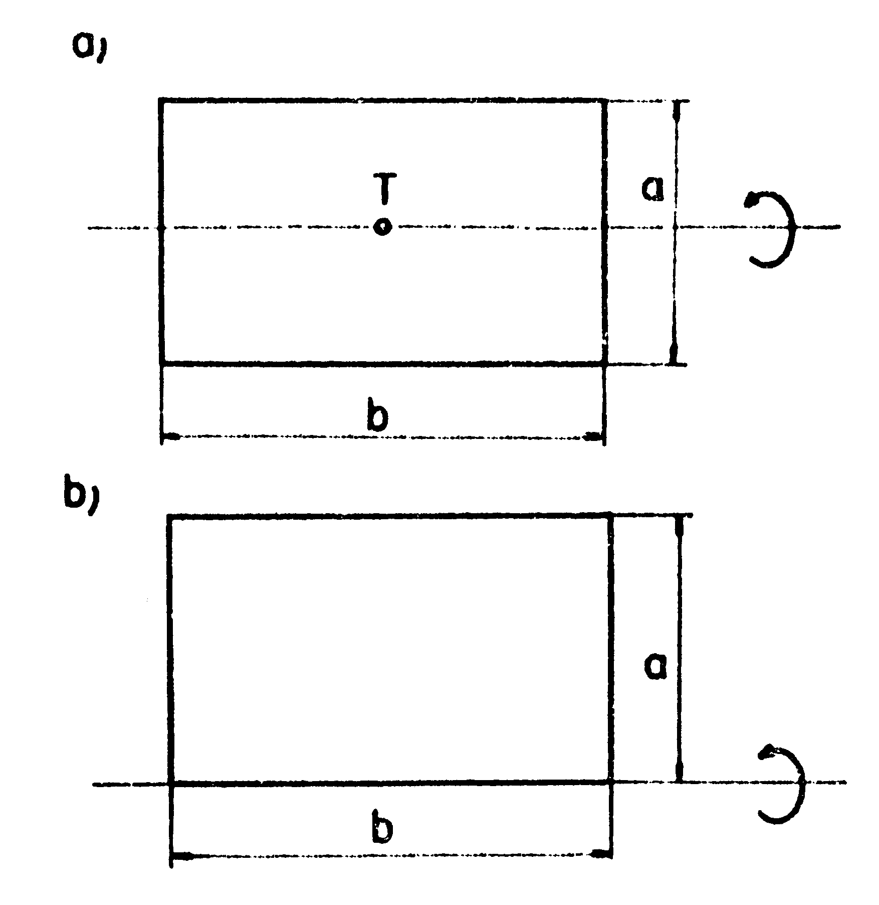

a) vzhledem k ose, která je rovnoběžná se stranou a, leží v rovině obdélníka a prochází jeho těžištěm
b) vzhledem k ose, která prochází stranou b.

$$\begin{aligned}\left[a) I = \frac{1}{\text{12} } a^{3} b | \right] \\ \end{aligned}$$

--------------------------------------------------------------------------------------------------------------------------------------------

389

Určete moment setrvačnosti kotouče vzhledem k ose:

a) jdoucí středem, kolmo na rovinu kotouče,
b) ležící v rovině kotouče, jdoucí těžištěm,
c) ležící v rovině kotouče ve vzdálenosti a od jeho středu.
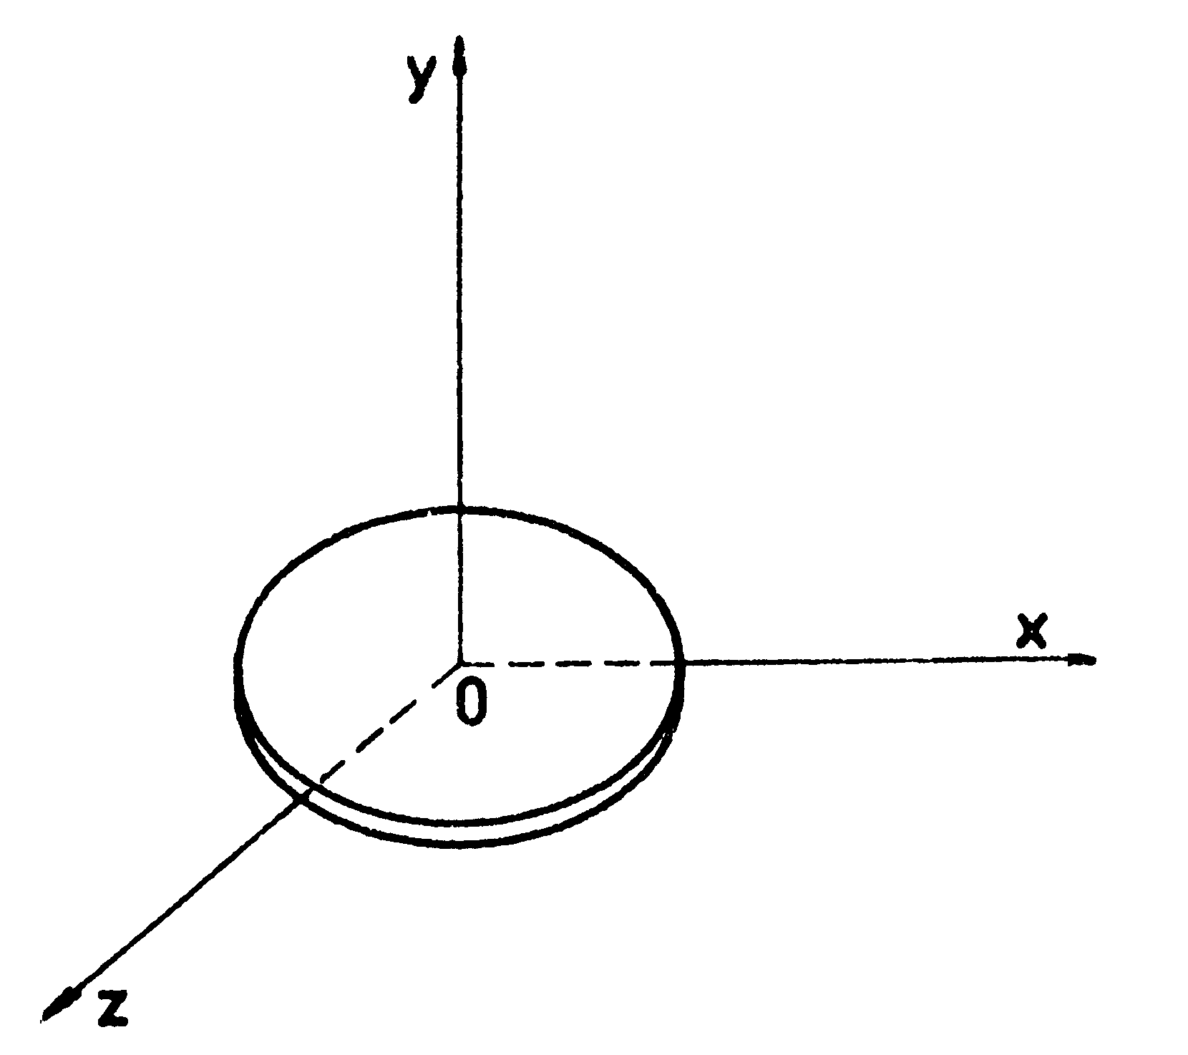

Hmotnost kotouče je m, poloměr R.

$$\begin{aligned}\left[a) I = \frac{1}{2 } m R^{2} | \right]\left[b) I_{x} = \frac{1}{4}m R^{2} | \right] \\ \end{aligned}$$

--------------------------------------------------------------------------------------------------------------------------------------------

390

Určete moment setrvačnosti půlkružnice vzhledem k průměru.

Půlkružnice je z tenkého drátu hmotnosti m a poloměru R.

$$\left[I = \frac{1}{2} m R^{2}\right]$$

--------------------------------------------------------------------------------------------------------------------------------------------

391

Určete moment setrvačnosti tenké obruče hmotnosti m a poloměru R vzhledem k ose, která prochází těžištěm kolmo na rovinu obruče.

$$\left[ I = m R^{2}\right]$$

392

Určete moment setrvačnosti tenké tyče o hmotnosti m a délky l kolem osy, jdoucí koncem tyče.
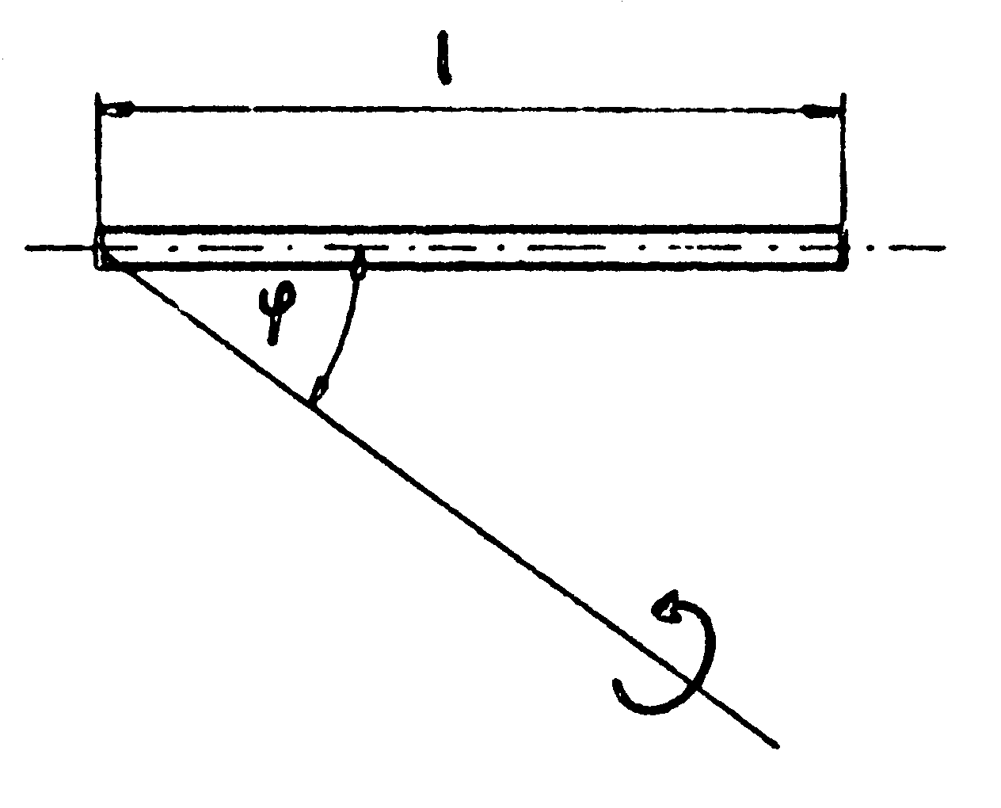

Tyč svírá s osou otáčení úhel ϕ.

$$\left[I = \frac{1}{3} m l^{2} {\text{sin}}^{2}ϕ\right]$$

--------------------------------------------------------------------------------------------------------------------------------------------

393
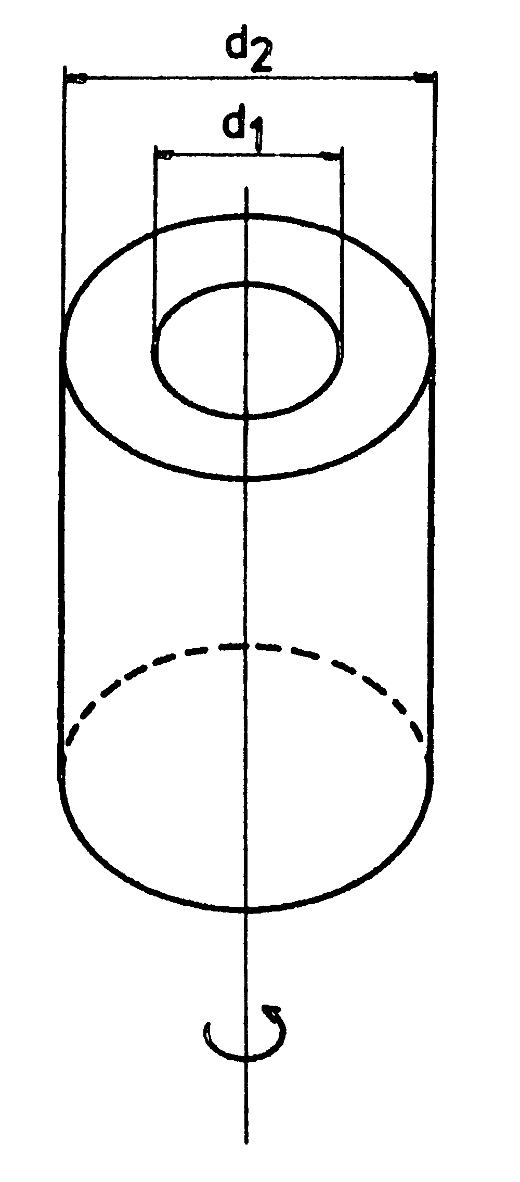
Určete moment setrvačnosti dutého válce o vnitřním průměru $d_{1}$, vnějším průměru $d_{2}$ a hmotnosti m vzhledem ke geometrické ose.

$$\left[I = \frac{m}{8} \left( d_{2}^{2} + d_{1}^{2}\right)\right]$$

--------------------------------------------------------------------------------------------------------------------------------------------

394

Určete moment setrvačnosti válce vzhledem k ose, jdoucí těžištěm kolmo na osu symetrie.
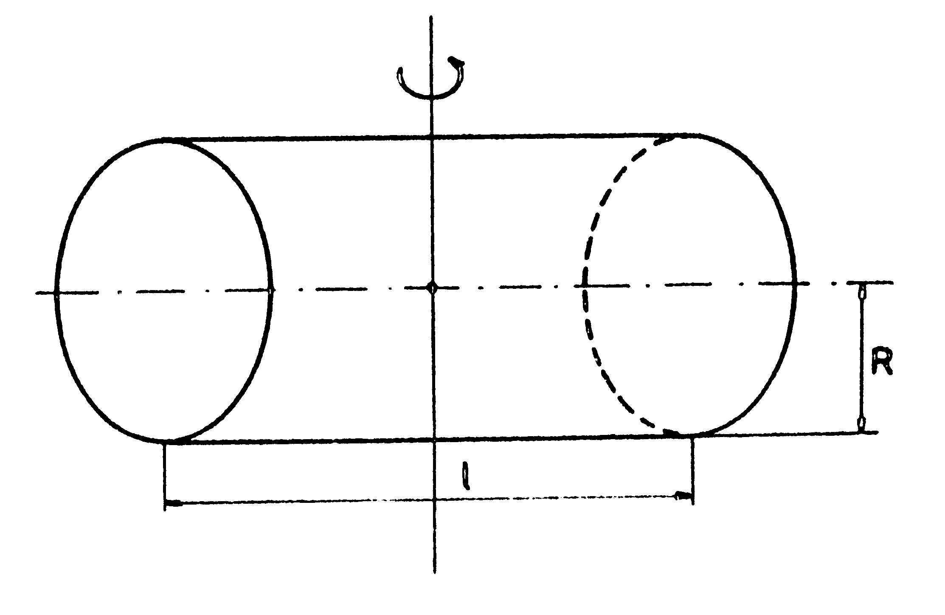

Hmotnost válce je m, délka l, poloměr základny R.

$$\left[I = \frac{1}{4} m \left( R^{2} + \frac{1}{3} l^{2}\right)\right]$$

--------------------------------------------------------------------------------------------------------------------------------------------

395

Určete moment setrvačnosti koule o hmotnosti m a poloměru R, vzhledem k ose jdoucí těžištěm koule.

$$\left[I = \frac{2}{5} m R^{2}\right]$$

--------------------------------------------------------------------------------------------------------------------------------------------

396

Určete moment setrvačnosti přímého rotačního kužele o výšce h, poloměru základny R, hmotnosti m kolem geometrické osy.

$$\left[I = \frac{3}{\text{10}} m R^{2}\right]$$

